Stock Box

Estevão Ferreira

Introdução

Os objetivos do site, são claros e simples, estoque e cadastro de clientes, só e unicamente, pode parecer simples a primeira vista, mas pode com certeza ajudar grandemente que necessita de uma ajuda com estoque em seu pequeno negócio.
Com um aumento exponencial de pessoas trabalhando por conta própria seja vendendo roupa, comida, acessórios entre outras coisas nasceu a ideia de criar um software que pudesse auxilia-las com tarefas importantes para eles como movimento de estoque afinal essas pessoas em grande maioria não tem condições de investir em equipamentos e softwares de qualidade para gerir seu negócio e nem mesmo uma loja física e/ou fixa muitas pessoas vendem em suas próprias casas, ou na rua ou pela internet e foi para essas pessoas que foi pensado o site Stock Box, para facilitar suas tarefas diárias, com praticidade, facilidade e o melhor de tudo o custo benefício por ser um site desenvolvido por alunos para o uso livre das pessoas que optarem por usa-lo.

7.2. Projeto do Banco de Dados

O site foi criado para que fosse usado por qualquer pessoa, e varias ao mesmo tempo, mas, cada pessoa cadastrada tem o seu identificador no estoque, o que garante que as alterações no estoque só possam ser feitas unicamente pelo dono do estoque, que por sua vez acessa o site com login e senha, caso contrario ele a pessoa não terá acesso ao estoque dele.

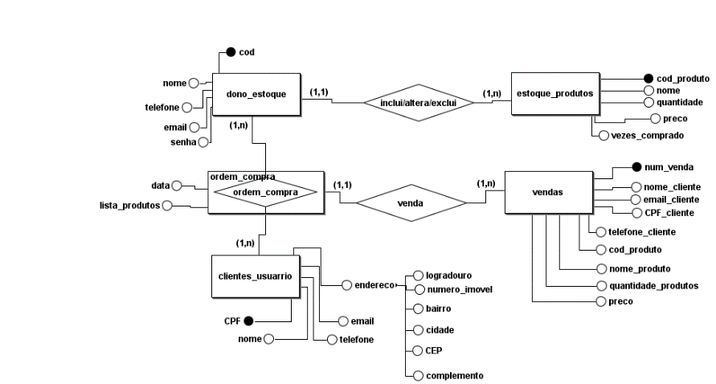Figura.7.1 DE-R do Website

7.3. Desenvolvimento

O sistema do Stock Box está dividido em 6 modulos principais, que são todos os coloridos abaixo.
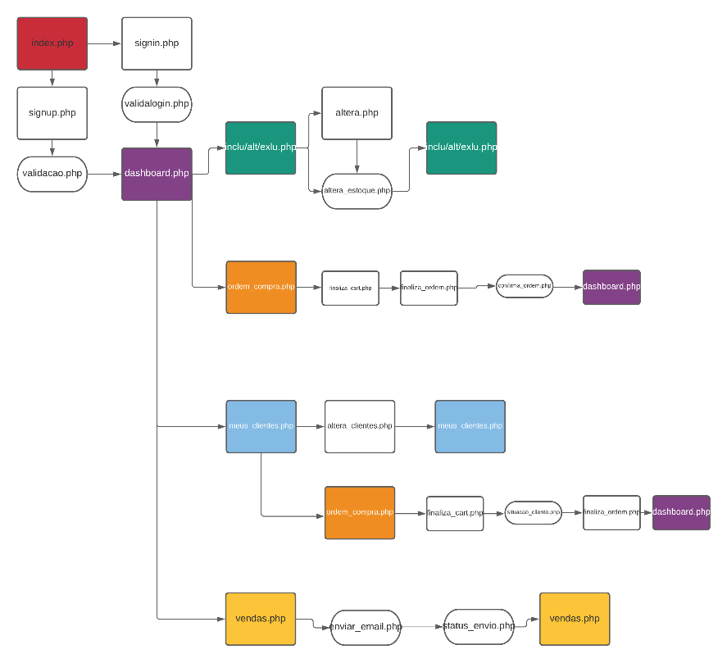

Figura.7.3 estruturas de navegação

Area principal, onde o usuário pode fazer as inclusões no estoque, alteraçõe ou exclusões. Area que é mostrado todo o estoque do usuário.

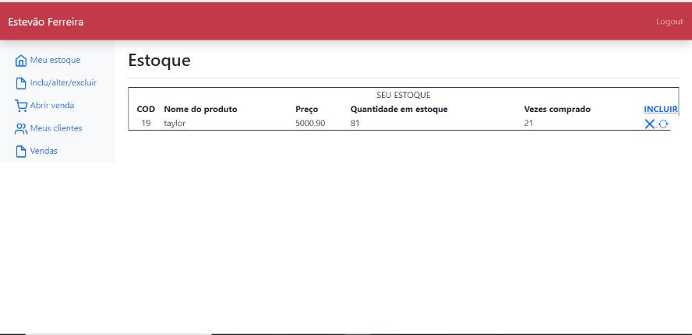Figura.7.4 Dashboard
Nesta área o usuário pode fazer as inclusões no estoque

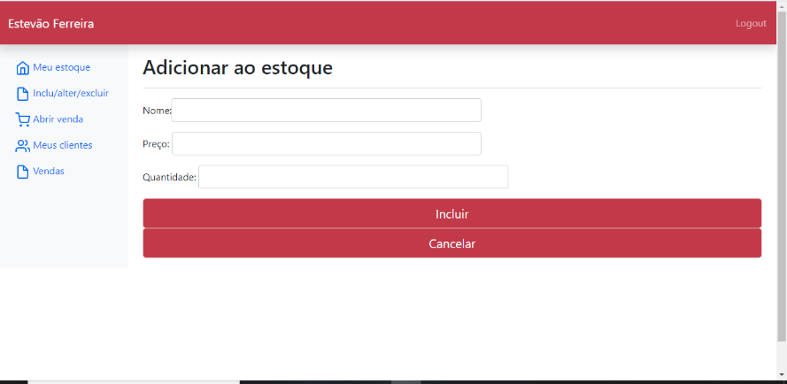
Figura.7.5-Incluir

Nesta área o usuário pode abrir uma ordem de compra, o que obviamente afetara o estoque, e cadastrar a partir daqui novos clientes
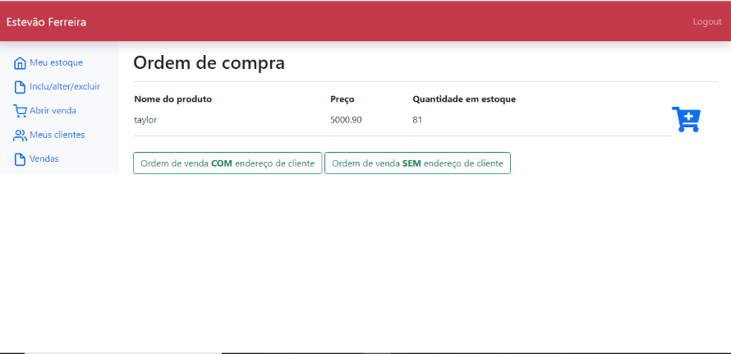

Figura.7.6-Ordem de compra

Nesta área o usuário consegue visualizar todos os clientes dele, pessoas que ele abriu ordem de compra com os dados dela. Neste caso, por conta da integridade do banco de dados e as relações, não é possível EXCLUIR um cliente, somente alterar seus dados cadastrais.

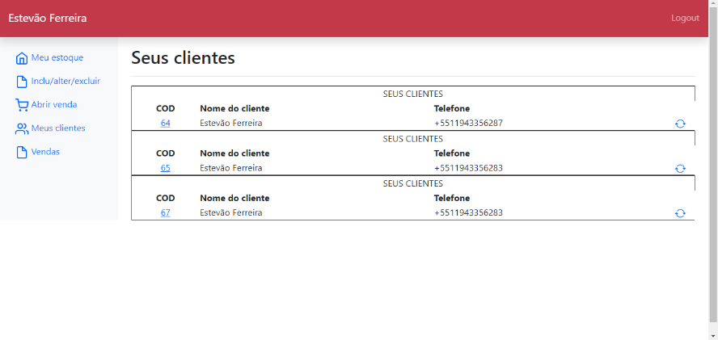
Figura.7.7-Clientes usuário

Nesta área o usuário, consegue visualizar todas as suas vendas, e consegue enviar para o email do cliente o que o cliente comprou e o nome de quem vendeu.
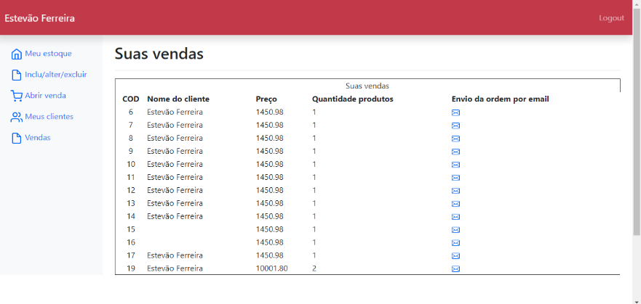
Figura.7.8-VEndas

7.4. Diferencial

Todo o site em si já é um diferencial, pensado de forma a atender a necessidades REAIS, mas, se diferencia no envio de e-mails, que dentro de todo o contexto da proposta do site, faz total sentido E com certeza é uma ajuda muito grande para quem utilizar o site, pois com apenas UM clique é possível enviar para o email do cliente que a compra já foi efetuada, o que poupa um certo tempo para o usuário, tempo esse que ele pode usar para executar outras tarefas. O envio de e-mails é utilizado com uma biblioteca publica que esta disponível no GitHub que é a biblioteca PHPMailer. A implementação no projeto foi da seguinte forma:
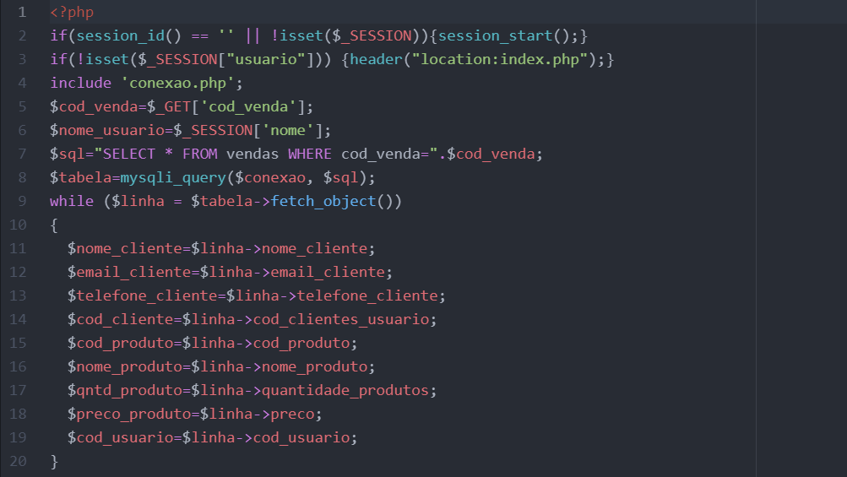

Neste primeiro bloco, pegasse toda a informação do cliente que desejasse enviar o email.
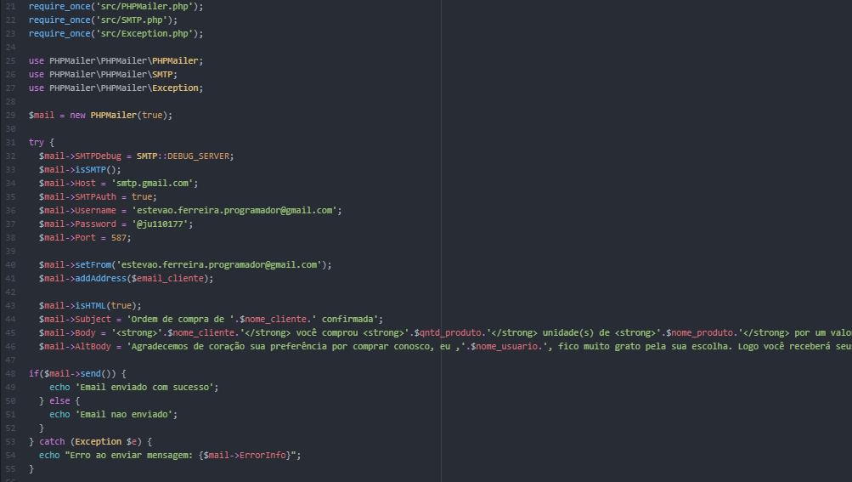
E é neste bloco acima que a biblioteca em si começa a trabalhar. Por questões de praticidade, o email do remetente, é o mesmo para todos os usuários, porém o corpo da mensagem é alterado dependendo de qual usuário fizer a solicitação.

7.5. Considerações Finais

Mediate há tudo que foi descrito, espera-se que um dia o projeto possa fazer parte da vida de pessoas para facilitar a vida delas, e lhes permitir uma melhor qualidade de trabalho.

